教 案
上课日期 |  |  |  | 课时数 |  | 2
第7章  第1讲 | 授课名称 |  | HTTP协议，网络编程简介 | 课 型 |  | 理论课
教学目标 | - 要求学生熟悉HTTP协议的原理
教学重难点 | Http原理
课程思政点 | 通过网络编程，引导学生防诈骗，增强网络安全意识。
教法与学法 | 教学采用教师课堂讲授为主   概念性知识点：提出为什么，将抽象具体化，配合教学PPT、图例辅助讲解。   功能性知识点：提需求，并上机演示如何应用，重点内容总结运行原理。   项目实战开发：分析项目的各个功能模块，分别按照模块上机演练具体实现。
参考资料 | 《移动物联网开发》/臧艳辉  《Android移动应用基础教程》  出版社：中国铁道出版社 作者：传智播客高教产品研发部
教学过程
教学内容 |  |  |  |  | 师生互动
（一）、创设情境、激趣导入（导入新课）  1、对上节课留的作业进行答疑。  2、回顾总结上节课的内容，引出本节课主题  3、思考什么是HTTP协议  老师引导，日常生活中，大多数人遇到了问题都会使用手机进行百度搜索。在浏览器的地址栏中输入百度的网址点击搜索，此时就会进入百度主页。这个访问百度的过程就是通过HTTP协议完成的，所谓的HTTP（Hyper Text Transfer Protocol）协议即超文本传输协议，它规定了浏览器和万维网服务器之间互相通信的规则。  （二）、自主、合作、探究（讲授新课）  1、HTTP 简介  HTTP协议是Hyper Text Transfer Protocol（超文本传输协议）的缩写,是用于从万维网（WWW:World Wide Web ）服务器传输超文本到本地浏览器的传送协议。。  HTTP是一个基于TCP/IP通信协议来传递数据（HTML 文件, 图片文件, 查询结果等）。  2. HTTP 工作原理  HTTP协议工作于客户端-服务端架构上。浏览器作为HTTP客户端通过URL向HTTP服务端即WEB服务器发送所有请求。  Web服务器有：Apache服务器，IIS服务器（Internet Information Services）等。  Web服务器根据接收到的请求后，向客户端发送响应信息。  HTTP默认端口号为80，但是你也可以改为8080或者其他端口。  HTTP三点注意事项：  HTTP是无连接：无连接的含义是限制每次连接只处理一个请求。服务器处理完客户的请求，并收到客户的应答后，即断开连接。采用这种方式可以节省传输时间。  HTTP是媒体独立的：这意味着，只要客户端和服务器知道如何处理的数据内容，任何类型的数据都可以通过HTTP发送。客户端以及服务器指定使用适合的MIME-type内容类型。  HTTP是无状态：HTTP协议是无状态协议。无状态是指协议对于事务处理没有记忆能力。缺少状态意味着如果后续处理需要前面的信息，则它必须重传，这样可能导致每次连接传送的数据量增大。另一方面，在服务器不需要先前信息时它的应答就较快。 |  |  |  |  | 引导学生用百度等搜索引擎进行查找相关信息。  认真听从老师讲解。  掌握Http协议的应用场景  学生掌握Http协议的工作原理
3.HTTP 消息结构  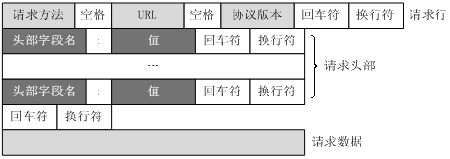  4. HTTP 请求方法  根据 HTTP 标准，HTTP 请求可以使用多种请求方法。  HTTP1.0 定义了三种请求方法： GET, POST 和 HEAD方法。  HTTP1.1 新增了六种请求方法：OPTIONS、PUT、PATCH、DELETE、TRACE 和 CONNECT 方法。  5. HTTP状态码  当浏览者访问一个网页时，浏览者的浏览器会向网页所在服务器发出请求。当浏览器接收并显示网页前，此网页所在的服务器会返回一个包含HTTP状态码的信息头（server header）用以响应浏览器的请求。  HTTP状态码的英文为HTTP Status Code。  下面是常见的HTTP状态码：  200 - 请求成功  301 - 资源（网页等）被永久转移到其它URL  404 - 请求的资源（网页等）不存在  500 - 内部服务器错误  (三）课堂热身（课堂总结及课堂练习）  阶段小结  小结  重点： 了解Http协议，及Android中的网络编程。  答疑  教师询问学生对于知识点还有什么不理解的地方。针对学生不理解的知识点给与解释。  巩固练习  巩固本课时知识点 |  |  |  |  | 学生归纳、总结分组讨论本节课内容。  了解常见状态码
（四）拓展延伸  学习Android与互联网交互的三种方式  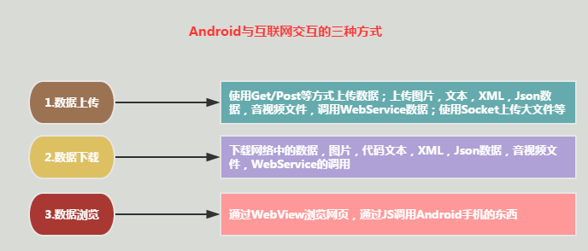  布置作业：  1. Http协议的状态码有什么作用  2. Http请求方法都有哪些  （五）预习：  7-2 消息机制  （六）板书：  Http  - Http简介  - Http工作原理  - Http消息结构  - Http请求方法  - 状态码 |  |  |  |  | 完成课堂练习。  学生认真记录教师布置的作业。
课后反思

